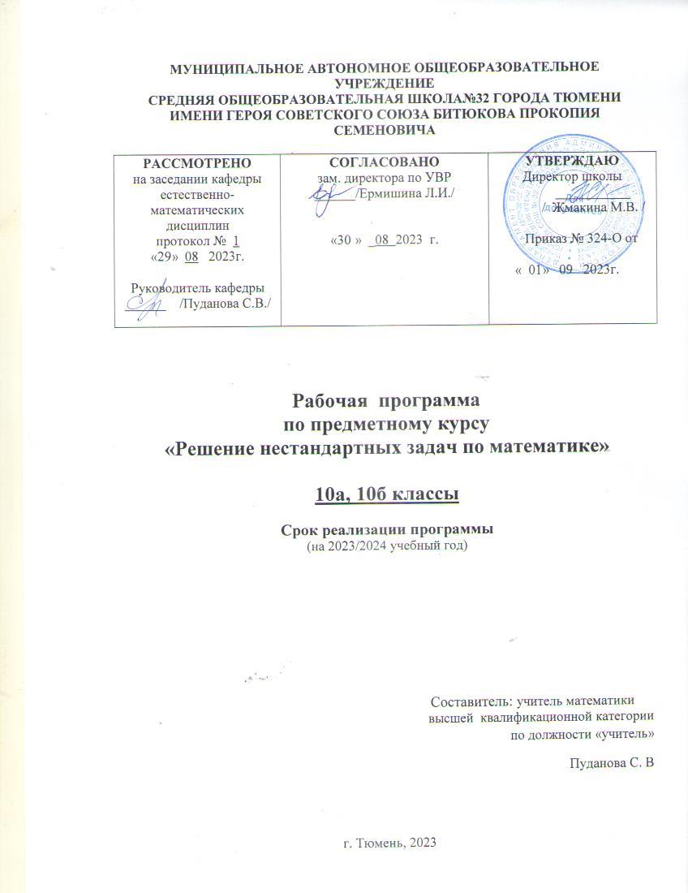

1. Пояснительная записка

Предметный курс представлен в виде практикума, который позволит систематизировать и расширить знания учащихся в решении задач по математике и позволит начать целенаправленную подготовку учащихся к ЕГЭ.
Цель курса - создание условий для формирования и развития у обучающихся самоанализа и систематизации полученных знаний, подготовка к итоговой аттестации в форме ЕГЭ.
Задачи курса:
- формирование и развитие у старшеклассников аналитического и логического мышления при проектировании решения задачи;
- расширение и углубление курса математики;
- формирование опыта творческой деятельности учащихся через исследовательскую деятельность при решении нестандартных задач;
- формирование навыка работы с научной литературой, использования различных интернет-ресурсов;
- развитие коммуникативных и общеучебных навыков работы в группе, самостоятельной работы, умений вести дискуссию, аргументировать ответы и т.д.
Информация о количестве учебных часов, на которое рассчитана рабочая программа.
Предметный курс рассчитан на 34 часов: по 1 часу в неделю.

Формы организации образовательного процесса.

Основной формой обучения при изучении элективного курса является урок. На уроке используются различные формы и методы работы с учащимися:
- при знакомстве с новыми способами решения - работа учителя с демонстрацией примеров;
- при использовании традиционных способов - фронтальная работа учащихся;
- индивидуальная работа;
- анализ готовых решений;
- самостоятельная работа с тестами.
Технологии обучения.
В процессе обучения используются элементы таких современных педагогических технологий как здоровьесберегающие технологии, информационно - коммуникационные технологии, технология уровневой дифференциации, личностно ориентированное обучение, элементы проектной деятельности.
Виды и формы контроля.
Виды и формы контроля определяет учитель с учетом контингента обучающихся, содержания учебного материала и используемых им образовательных технологий. Образовательный процесс основан на безотметочной системе обучения.
В технологии проведения занятий присутствует элемент самопроверки, взаимопроверки, который предоставляет учащимся возможность самим проверить, как ими усвоен изученный материал. После совместной работы обсуждается результат и намечается пути совершенствования своего сотрудничества. Результаты тестирования легко проверяются с помощью современных технологий. Для каждого ученика заполняется индивидуальный лист контроля. Формой итогового контроля, после изучения некоторых тем, может стать защита проекта, создание презентации, а самое главное- хороший результат при сдаче ЕГЭ.
Планируемые результаты обучения
Изучение данного курса дает учащимся возможность:
- повторить и систематизировать ранее изученный материал школьного курса математики;
- освоить основные приемы решения задач;
- овладеть навыками построения и анализа предполагаемого решения поставленной задачи;
- познакомиться и использовать на практике нестандартные методы решения задач;
- повысить уровень математической культуры, творческого развития, познавательной активности;
- познакомиться с возможностями использования электронных средств обучения, в том числе интернет-ресурсов, в ходе подготовки к итоговой аттестации в форме ЕГЭ.

2. Содержание программы.
Вычисления
Действия с дробями. Действия со степенями. Проценты. Основные правила. Действия с формулами. Числа и их свойства. Цифровая запись числа. Решение нестандартных задач на применение признаков делимости.
Простейшие текстовые задачи
Округление с недостатком. Округление с избытком. Задачи на проценты. Метод составления уравнений. Задачи на проценты. Метод пропорции. Задачи прикладного содержания. Совершение покупок. Задачи прикладного содержания. Оплата коммунальных услуг.
Размеры и единицы измерения.
Установление соответствия между величинами и их возможными значениями. Скорость изменения величин. Определение величин по графику. Определение величин по диаграмме.
Выбор оптимального варианта
Подбор комплекта или комбинации. Выбор варианта из двух возможных. Выбор варианта из трех возможных. Выбор варианта из четырех возможных.
Элементы теории вероятности
Классическое определение вероятности. Теоремы о вероятностях событий. Теорема сложения вероятностей несовместных событий. Теоремы умножения вероятностей. Теорема умножения для зависимых событий. Теорема умножения для независимых событий. Теорема сложения вероятностей совместных событий. Формула полной вероятности. Вероятность гипотез. Формулы Байеса
Задачи на смекалку
Анализ утверждений . Определение оптимального варианта. Задачи, требующие неординарного подхода к решению.
Прикладная геометрия
Применение геометрических теорем для нахождения площадей земельных участков. План местности. Нахождение реальных размеров объектов, изображенных на плане. Задачи прикладного содержания на основе нахождения объема тел. Задачи прикладного содержания на комбинацию геометрических тел.

4. Учебно-тематический план.

№  п/п | Тема раздела. | Количество  часов
1 | Вычисления | 6
2 | Простейшие текстовые задачи | 6
3 | Размеры и единицы измерения. | 4
4 | Выбор оптимального варианта | 4
5 | Элементы теории вероятности | 7
6 | Задачи на смекалку | 3
7 | Прикладная геометрия | 4
 | ИТОГО | 34

Изучение данного курса способствует развитию у учащихся следующих компетенций:
Предметные:
- умение проводить логически грамотные преобразования выражений и эквивалентные преобразования алгебраических задач (уравнений, неравенств, систем, совокупностей);
- умение использовать основные методы при решении алгебраических задач с различными классами функций;
- умение понимать и правильно интерпретировать алгебраические задачи, умение применять изученные методы исследования и решения алгебраических задач.
Общеинтеллектуальные:
- умение анализировать различные задачи и ситуации, выделять главное;
- умение логически обосновывать свои суждения;
- умение конструктивно подходить к предлагаемым задачам;
- умение планировать свою деятельность, проверять и оценивать её результаты.

Общекультурные:
- восприятие математики как развивающейся фундаментальной науки, являющейся неотъемлемой составляющей науки, цивилизации, общечеловеческой культуры во взаимосвязи и взаимодействии с другими областями мировой культуры.

Тематическое планирование
№  урока | Тема раздела, урока | Количество  часов | Даты по плану | Даты по факту
 | Вычисления | 6 часов
1 | Действия с дробями | 1 | 09.09
2 | Действия со степенями | 1 | 16.09
3 | Проценты. Основные правила. | 1 | 23.09
4 | Действия с формулами. | 1 | 30.09
5 | Числа и их свойства. Цифровая запись числа. | 1 | 06.10
6 | Решение нестандартных задач на применение признаков делимости. | 1 | 13.10
 | Простейшие текстовые задачи | 6 часов
7 | Округление с недостатком | 1 | 20.10
8 | Округление с избытком | 1 | 27.10
9 | Задачи на проценты. Метод составления уравнений. | 1 | 11.11
10 | Задачи на проценты. Метод пропорции. | 1 | 18.11
11 | Задачи прикладного содержания. Совершение покупок. | 1 | 25.11
12 | Задачи прикладного содержания. Оплата коммунальных услуг. | 1 | 02.12
 | Размеры и единицы измерения. | 4 часа
13 | Установление соответствия между величинами и их возможными значениями | 1 | 09.12
14 | Скорость изменения величин | 1 | 16.12
15 | Определение величин по графику | 1 | 23.12
16 | Определение величин по диаграмме | 1 | 13.01
 | Выбор оптимального варианта | 4 часа
17 | Подбор комплекта или комбинации | 1 | 20.01
18 | Выбор варианта из двух возможных | 1 | 27.01
19 | Выбор варианта из трех возможных | 1 | 03.02
20 | Выбор варианта из четырех возможных | 1 | 10.02
 | Элементы теории вероятности | 7 часа
21 | Классическое определение вероятности | 1 | 17.02
22 | Теоремы о вероятностях событий. Теорема сложения вероятностей несовместных событий | 1 | 24.02
23 | Теоремы умножения вероятностей. | 1 | 02.03
24 | Теорема умножения для зависимых событий | 1 | 09.03
25 | Теорема умножения для независимых событий | 1 | 16.03
26 | Теорема сложения вероятностей совместных событий | 1 | 23.03
27 | Формула полной вероятности | 1 | 06.04
 | Задачи на смекалку | 3часа
28 | Анализ утверждений | 1 | 13.04
29 | Определение оптимального варианта | 1 | 20.04
30 | Задачи, требующие неординарного подхода к решению. | 1 | 27.04
 | Прикладная геометрия | 4часа
31 | Применение геометрических теорем для нахождения площадей земельных участков. | 1 | 04.05
32 | План местности. Нахождение реальных размеров объектов, изображенных на плане. | 1 | 11.05
33 | Задачи прикладного содержания на основе нахождения объема тел. | 1 | 18.05
34 | Задачи прикладного содержания на комбинацию геометрических тел. | 1 | 25.05

Литература и средства обучения
1.Гольдич В. А. Алгебра. Решение уравнений и неравенств. - Спб.:Литера, 2019
2.Олехин С.Н. Потапов М.К. Писаченко П.И. Уравнения и неравенства. Нестандартные методы решения: справочник
Интернет-источники:
1.Открытый банк задач ЕГЭ: http://mathege.ru
2.Он-лайн тесты:
3.http://uztest.ru/exam?idexam=25
4http://egeru.ru
5http://reshuege.ru/

